**Втора лабораториска вежба по Софтверско инженерество**

Никола Софески – 196021 ( Лаб2)

1.

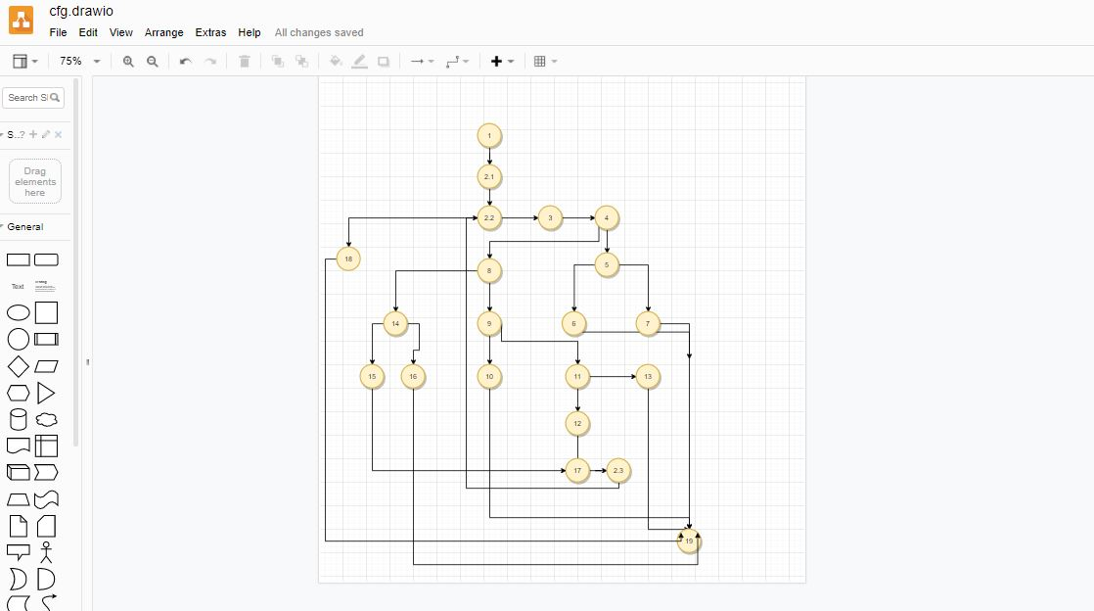

2. Цикломатската комплексност е **8** , која ја пресметав со формулата:

( број на рабови – број на темиња + 2) односно 27-21 + 2 = 8

3.Multiple Conditions, **тука имаме 4 тест примери**

-За секој услов ставив вредности според кои би ги задоволувале условите и гранките низ кои поминуваат.

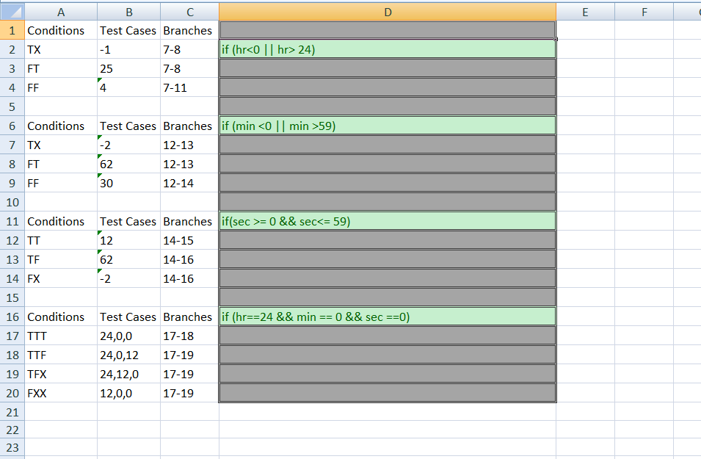

4.Every Branch

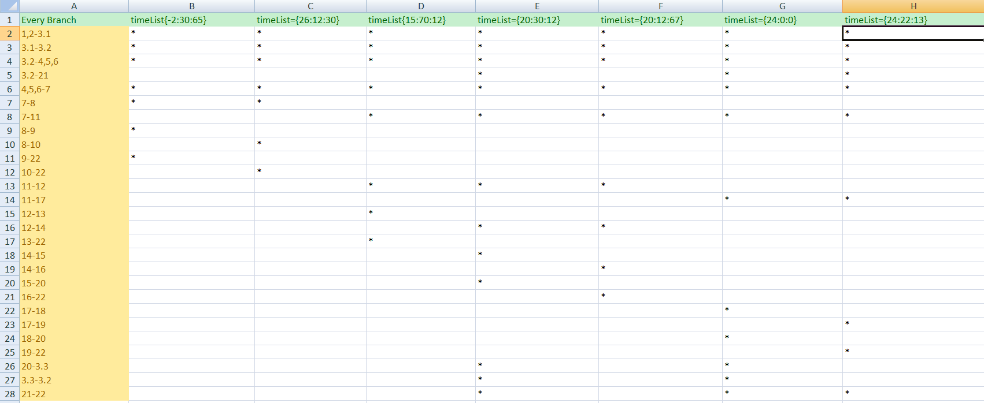

-Гранките ги одредуваме така што гледаме како се поврзани јазлите и со вредностите од тест примерите ги поминав сите гранку и во случајов имаме 7 тест примери.

5. Објаснување:

- За every branch користев вредности од табелите и проверував со методот assertEquals дали очекуваната вредност е иста со вредноста што се добива.

-За multiple choice ги земав вредностите од табелите и со assertEquals проверував дали добиената вредност е иста со таа што ја очекував. Направив и променлива за exceptions и доколку се добие грешка се проверува дали очекуваната грешка е иста со онаа која треба да се прикаже.